МИНИСТЕРСТВО ОБРАЗОВАНИЯ КИРОВСКОЙ ОБЛАСТИ

Кировское областное государственное профессиональное

образовательное бюджетное учреждение

«Вятско-Полянский механический техникум»

**ОТЧЕТ О ВЫПОЛНЕНИИ**

**ЛАБОРАТОРНОЙ РАБОТЫ №** 5 **«Реализация работы со строками.»**

**по дисциплине «Разработка ПО на базе платформы С#»**

Выполнил студент

группы 2ИСП

Бурыкин Д.А.

Проверил преподаватель

Галимова

г. Вятские Поляны

2023 г.

**Лабораторная работа №5  
«Реализация работы со строками.»**

**Цель**

- изучить каркас простейшей программы в среде VisualStudio

- написать и отладить программу для работы со строками.

**Отчёт**

Вариант студента – 2.

Ссылка на репозиторий - <https://github.com/MaddieChaotica/DCMDPRACTICE>

Для начала создадим новую форму и добавим несколько объектов. ListBox, для ввода в него строк пользователем, чтобы они могли узнать сколько в строке слов. Label, что сказать пользователю, что нужно сделать. А также кнопку, при нажатии которой происходит подсчет количества слов

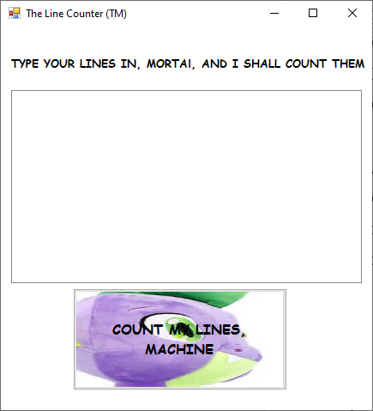

Рисунок 1 - Форма

**Контрольные вопросы:**

1. Строка - это?

Строка — это последовательность символов.

2. С какими типами можно работать со строками в С#?

3. Как определить размер строки?

Чтобы определить размер каждой строки можно:

- Пересчитать каждый элемент строки до тех пор, пока не будет найдет её конец (К примеру при помощи цикла While()

- Использовать метод <nameOfLine>.Length, который вернет длину строки

4. Какие методы (функции) класса String для работы со строками вы знаете?

Методами String являються:

- .Length – Возвращает длину строки

- .Compare – Позволяет сравнивать строки

- .Copy – Позволяет копировать строку

- .IsNullOrEmpty – Позволяет узнать если строка пустая или Null

- .Join – Позволяет соединять строки

5. Строки класса String являются изменяемыми или нет?

Строки класса String являются изменяемыми.

6. ListBox - это...

ListBox – это графический объект Windows Forms, который позволяет выбирать пользователю один или несколько объектов из списка.

7. Items - это...

Items – это объекты любого объекта типа List. В случае с ListBox – это будут строки

8. Какие методы работы с ListBox вы знаете?

Методами ListBox являются:

- .Items

- .Items.Remove – Позволяет удалить строку объекта с указанного индекса

- .Items.Add – Позволяет добавить новый элемент в виде последнего объекта

- .Items.Insert – Позволяет добавить новый элемент в виде объекта в месте указанного индекса

- .SelectedIndex – Возвращает индекс выбранной строки

- Все методы, которые позволяют изменять вид объекта Windows Forms

- .Text – Позволяет работать с текстом всего объекта

9. Для чего используется свойство Selectedindex?

.SelectedIndex возвращает индекс выбранного объекта

10. Для чего предназначен метод ToString()?

ToString() превращает любой предоставленный тип в тип String